令和8年度長岡介護福祉専門学校あゆみ 喀痰吸引等研修
（第1号研修・第2号研修）
募 集 要 項

長岡介護福祉専門学校あゆみでは、高齢者施設、障害者施設等において必要なケアを安全に提供するため、適切にたんの吸引等を行うことのできる介護職員等を養成することを目的とし、社会福祉士及び介護福祉士法施行規則（昭和62年厚生省令第49号）附則第４条に基づく研修（第一号研修・第二号研修）事業を以下の要項で開催します。受講希望の方は、以下の要項及び注意事項をよくお読みの上、所定の期間内にお申し込みください。

1 研修実施機関 長岡介護福祉専門学校あゆみ
新潟県長岡市福住1丁目7番21号

2 研修名称 長岡介護福祉専門学校あゆみ 喀痰吸引等研修
(第1号研修・第2号研修)
3 研修内容
別表2-1のとおり

4 研修日程・会場
別表2-2のとおり
5 募集定員 40名
6 受講料 10,080円～18,080円
 | Ａｺｰｽ | Ｂｺｰｽ
受講料内訳 | 実地研修のみ  受講する方 | 演習時に半固形型の演習を受けていない方で今後業務で半固形型を行う予定のある方
スクーリング料 | - | \8,000
テキスト代 ^{*2} | \3,080 | \3,080
保険料（1年間）^{*3} | \2,000 | \2,000
事務処理代 | \5,000 | \5,000
合 計 | \10,080 | \18,080

・ 受講料は受講決定後の所定の期日までに、銀行振込により徴収します。（振込み手数料は受講者の負担とします）

・ 領収書は振込み時の控えを領収書に代えるものとします。

・ やむを得ない事情により講義開始前までに受講を辞退した場合は受講料を返還します。返還にかかる手数料については受講申し込み者側の負担となります。

^{※2} テキスト不要の場合（既に所持している等）、テキスト代は徴収しません。
^{※3} 受講開始より1年を経過し、2年目も引き続き実地研修を継続する場合は保険料(2,000円)が別途かかります。
7 受講資格
以下の要件を満たす方に限ります。
（1） 新潟県中越地域(田上町・加茂市・三条市・見附市・長岡市・出雲崎町・刈羽村・柏崎市・小千谷市・魚沼市・南魚沼市・十日町市・津南町・湯沢町) に住所がある又は新潟県中越地域に所在する高齢者施設・障害者施設等に勤務している方
（2） 実地研修実施場所に、口腔内、鼻腔内及び気管カニューレ内部の喀痰吸引、胃ろう又は腸ろうによる経管栄養、経鼻経管栄養を必要とする利用者がおり、当該利用者の研修協力が得られる方。 (2号研修については行った行為に対して修了証が発行されますので、行おうとする行為のいずれか対象となる利用者がいることが必要となります)
（3） 喀痰吸引等指導者講習修了者が配属されている施設・事業所で実地研修を行うことが可能な方
（4） 実地研修を行う施設・事業所の長から、実地研修に協力することについて承諾を得ることができる方

8 受講申込
以下の書類に必要事項を記入し、持参又は郵送によりお申込みください。
様式1－1「受講申込書」
様式1－2「実地研修に係る確認書」
様式1－3「実地研修実施機関承諾書」
申込者が注意事項 2「研修の一部履修免除」に該当する場合は、履修した証明書等の写しも合わせて提出ください。

9 募集期間
受付期間
Ａコース： 令和8年4月1日（水）～令和9年3月31日（水）随時受付
Ｂコース： 令和8年4月1日（水）～令和8年7月31日（金）または
令和8年4月1日（水）～令和8年11月30日（月）（年２回実施）
（先着順受付ではありません。）

10 受講決定

受講可否通知は随時発行いたします。
郵送先・お問い合わせ先

〒940-0034 新潟県長岡市福住1丁目7番21号
長岡介護福祉専門学校あゆみ
担当：仲川
電 話：0258-31-2611 FAX：0258-31-2612
E-mail：study@nagaokasanko.com
お問合せ時間：土曜日・日曜日・祝日を除く平日8：00～17：00

注 意 事 項

１. 受講決定は先着順受付ではありません。申込書類を確認し、受講資格があると認められる方のみ受講可とします。
２. 以下の方は、研修の一部履修免除対象となりますので、各種証明証等の写しを申込時に必ず提出してください。
① 介護福祉士養成施設（学校）を卒業した方。
② 介護福祉士実務者研修を修了した方。
③ 喀痰吸引等研修の基本研修を修了した方。
④ 特別養護老人ホームにおける１４時間研修を修了し、経過措置として一定の条件の下に喀痰吸引等を行っている方。
３. 申込者が定員を上回った場合は、1施設当たりの受講者数、施設内の該当利用者数の数など、研修受講の優位性・必要性等について勘案の上、受講決定をさせていただきますので予めご了承ください。
４. 受講可否通知は申込者全員に郵送します。万一通知が届かない場合は上記お問い合わせ先までご連絡ください。
５. 受講決定が通知されたら、納付期間までに提示している金額を指定口座に振り込んでください。
６. 受講開始後の受講者都合による辞退については返金しません。
７. 研修修了者には「修了証明書」をお渡ししますが、介護職員がたん吸引等を行うためには新潟県に「認定特定行為業務従事者認定証」の交付申請を行う必要があります。また、事業者としても新潟県の登録を受ける必要がありますのでご承知おきください。
８. 【スクーリングが必要な方】研修会場には駐車場を完備しておりますが、駐車場におけるトラブルについて、当法人は一切関与しませんので、自己責任において対応下さい。遅刻、早退、欠席があった場合には、研修を修了できませんので、余裕を持ってお越しください。

別表2-1
研修内容
１ 基本研修（講義） | (単位：時間)
受講生は基本研修修了者の為、講義は行わない。

２ 基本研修（演習）
（１） 第一号研修
行 為
経管栄養 | 胃ろう又は腸ろうによる経管栄養  （半固形型の演習のみを行う）
（２） 第二号研修
行 為
経管栄養 | 胃ろう又は腸ろうによる経管栄養  （半固形型の演習のみを行う）

３ 実地研修
（１） 第一号研修
行 為 |  | 実施回数
たんの吸引 | 口腔内の喀痰吸引（通常手順） | 10回
たんの吸引 | 鼻腔内の喀痰吸引（通常手順） | 20回
たんの吸引 | 気管カニューレ内部の喀痰吸引（通常手順） | 20回
経管栄養 | 胃ろう又は腸ろうによる経管栄養 | 20回
経管栄養 | 経鼻経管栄養 | 20回
（２） 第二号研修
行 為 |  | 実施回数
たんの吸引 | 口腔内の喀痰吸引（通常手順） | 10回
たんの吸引 | 鼻腔内の喀痰吸引（通常手順） | 20回
たんの吸引 | 気管カニューレ内部の喀痰吸引（通常手順） | 20回
経管栄養 | 胃ろう又は腸ろうによる経管栄養 | 20回
経管栄養 | 経鼻経管栄養 | 20回

実地研修においては、①口腔内及び②鼻腔内、③気管カニューレ内部、④胃ろう又は腸ろう、⑤経鼻経管栄養」から、1号は①②③④⑤の5行為すべてを、2号は①②③④⑤の5行為の内、いずれかの行為を実地する必要があります。

別表2-2
日程・会場
- 講義：会場＜長岡介護福祉専門学校あゆみ＞新潟県長岡市福住1丁目7番21号
日時 | 科目
受講生は基本研修修了者の為、講義は行わない。

演習：会場＜長岡介護福祉専門学校あゆみ＞新潟県長岡市福住1丁目7番21号
日時 | 科目
8月28日(木) 9:30-11:30  または  12月25日(木) 9:30-11:30 | 胃ろう又は腸ろうによる経管栄養  （半固形型の演習のみを行う）

- 遅刻・早退・欠席の場合は、理由如何を問わず、該当科目の履修を認めません。その科目の履修にあたっては履修有効期限内のいずれか開催時の同科目を行う時に履修するか、補講を受講してください。補講料として1時間3,000円(税込)を負担ください。
2．実地研修：会場＜実地研修実地機関承諾書提出施設＞
基本研修修了者、医療的ケア修了者は下記の要件を満たしたうえで、実地研修場所において各行為ごとに所定の回数を行います。

＜実地研修の要件＞
- 原則として、受講者の所属施設・事業所を実地研修場所とします。
- やむを得ず所属事業所以外を実地研修場所とする場合、研修申込時に当該実地研修場所の所属長の承諾及び実地研修に協力する利用者の同意を書面にて得ていること。
- 介護療養型医療施設・介護医療院は実地研修可ですが、急性期病棟での実地研修は当実施機関では認めていません。
④ 実地研修の指導に当たる指導講師を選任・確保すること。
⑤ 実地研修指導講師は、「喀痰吸引等指導者講習」を修了していること。（修了していない講師の指導に基づく実地研修は認められません。）
⑥ 実地研修においては、たんの吸引「①口腔内及び②鼻腔内、③気管カニューレ内部」及び経管栄養「④胃ろう又は腸ろう、⑤経鼻経管栄養」から、1号は①②③④⑤の5行為すべてを、2号は①②③④⑤の5行為の内、いずれかの行為を実地する必要があります。
＜研修期間＞
委託契約後、2年以内(スクーリング有のかたはスクーリング開始日より2年以内)に研修の修了をしてください。2号研修の場合は全ての行為を修了する必要はございません。修了した行為の修了証を発行します。
実地研修における各行為の実施回数
行為の種類 |  | 実施回数 | 対象
たんの吸引 | 口腔内 | 10回以上 | 1・2号
たんの吸引 | 鼻腔内 | 20回以上 | 1・2号
たんの吸引 | 気管カニューレ内 | 20回以上 | 1・2号
経管栄養 | 胃ろう又は腸ろう | 20回以上 | 1・2号
経管栄養 | 経鼻経管栄養 | 20回以上 | 1・2号
3．修了証明書の交付等
実地研修終了後、修了証明書を交付します。2号研修の場合は修了した行為のみ、修了証を発行します。また、経管栄養については滴下型、半固形型の実施内容が修了証に明記されます。

4．損害賠償保険への加入について
実地研修中は当法人指定の損害賠償保険に加入していただきます。実地研修が1年以内に終わらず、2年目も引き続き行う場合には別途\2,000円の費用負担をお願いします。
修了証発行時点で保険の効力は無くなりますので、修了証発行後も実地研修を継続する場合は\2,000円の費用負担をお願いします。

5．個人情報の取り扱いについて
申込書に記載された個人情報については、適正な管理を行い、関係業務以外の目的に利用することはありません。

様式1－1
受 講 申 込 書
以下の通り、長岡介護福祉専門学校あゆみ 喀痰吸引等研修を申し込みます。
どちらかに☑してください  (不明な方は  裏面を参照) |  | □実地研修のみを受講Ａｺｰｽ \7,000+ﾃｷｽﾄ代  □半固形型の演習(2時間のスクーリング) + 実地研修Ｂｺｰｽ \15,000+ﾃｷｽﾄ代
ふりがな |  |  |  | 性別 | 生 年 月 日
氏 名 |  |  |  | 男  ・  女 | 年 月 日 | （写真サイズ）  たて：45mm  ×  よこ：35mm  以内  (白黒可・プリンタ印刷可)
自宅住所 |  | 〒 |  |  |  | （写真サイズ）  たて：45mm  ×  よこ：35mm  以内  (白黒可・プリンタ印刷可)
携帯電話 |  | （ ） | 固定電話 |  | （ ） | （写真サイズ）  たて：45mm  ×  よこ：35mm  以内  (白黒可・プリンタ印刷可)
メールアドレス
福祉関連の所持資格（該当するものを☑をつける） |  |  |  |  | 希望研修区分（☑をつける）
□社会福祉士 □ヘルパー2級 □初任者研修  □精神保健福祉士 □ケアマネ □介護福祉士実務者研修  □介護福祉士 □その他（ ） |  |  |  |  | □第1号研修(気管カニューレなど全てを行う方)  □第2号研修  (どちらを選択してよいか不明な場合は第2号研修を選択してください)
テキスト(購入は任意です。手順等、再度確認したい方、再度復習したい方)
□ 不要です □ 主催者を通じて購入する。（\3,080 中法法規出版「医療的ケア」）
通学方法 | □自家用車(車名: ﾅﾝﾊﾞｰ: ) □公共交通機関 □徒歩  □実地研修のみを受講につき、通学しない □その他（ )
≪申込者の勤務先について≫
法人名
勤務先名称
勤務先住所 | 〒
勤務先電話番号 | 電話： （ ）
※注意事項
様式1－2・様式1－3も記入し、提出して下さい。他に履修証明書の写し(コピー)を同封ください。（詳しくは裏面参照）

≪資料等(受講票・受講の手引き等)送付先について≫
資料等の送付先 | □受講生個人住所宛て □所属する施設・事業所宛て

≪受講決定した際の受講料等の請求先について≫
請求書の送付先 | □受講生個人住所宛て □所属する施設・事業所宛て
請求書の宛名 | □受講生個人名 □所属する施設・事業所名

受 講 申 込 書（裏面）

コース区分（よくわからない場合は下記までお問い合わせください。）
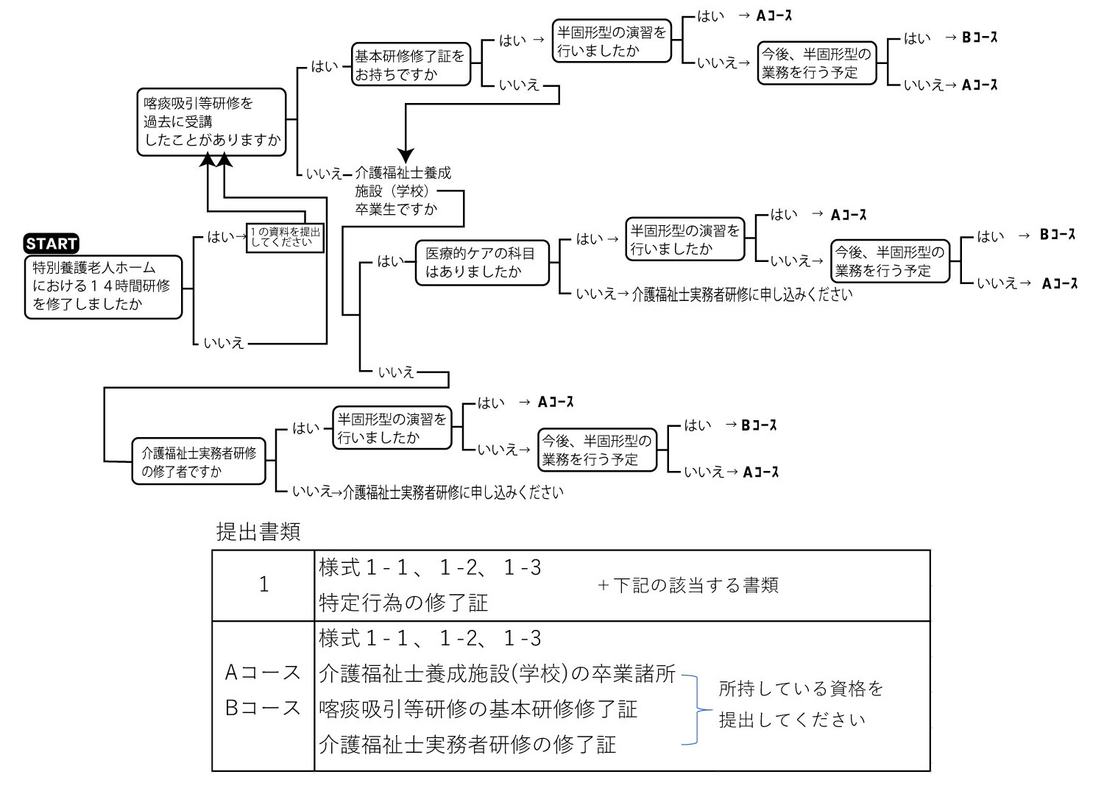

郵送先・喀痰吸引等研修お問い合わせ先

〒940-0034 新潟県長岡市福住1丁目7番21号
長岡介護福祉専門学校あゆみ
担当：仲川
電 話：0258-31-2611 FAX：0258-31-2612
E-mail：study@nagaokasanko.com
お問合せ時間：土曜日・日曜日・祝日を除く平日8：00～17：00
介護福祉士実務者研修お問い合わせ先

〒940-0034 新潟県長岡市福住1丁目7番21号
長岡介護福祉専門学校あゆみ
担当：小林
電 話：0258-31-2622 FAX：0258-31-2612
E-mail：ayumi@nagaokasanko.com

様式1－2
実 地 研 修 に 係 る 確 認 書
受講者氏名
チェック欄☑ | 確認事項 | 整備する書類  様式等※
1 利用者の同意
□ | 利用者又は利用者本人からの同意を得るのが困難な場合にはその家族等（以下「実地研修協力者」という。）に対して研修の趣旨を説明した上で、実地研修への協力について書面による同意承認を受けること。 | 別添様式２「喀痰吸引等業務（特定行為業務）の提供に係る同意書」
２ 実地研修指導講師である医師及び看護職員との連携及び役割分担による的確な医学管理
□ | 喀痰吸引等の実施に際し、実地研修協力者ごとに、医師から文書による指示を受けること。 | 別添様式34「介護職員等喀痰吸引等指示書」
□ | 医師の指示書に基づき、医療従事者との連携の下、実地研修協力者ごとの「喀痰吸引等実施計画書」を作成すること。 | 別添様式１「喀痰吸引等業務（特定行為業務）計画書」
□ | 国又は県が実施した「喀痰吸引等指導者講習」を修了した実地研修指導講師の指導の下、実地研修を行うこと。実地研修指導講師は、「実地研修評価票」により介護職員等の評価を行うこと。 | ―
□ | 実地研修協力者の状態について医師、看護職員が定期的に確認すること。医師、看護職員が確認した結果、対応方法等について介護職員等が指導を受けることが文書化されていること。 | 任意様式
□ | 「喀痰吸引等実施報告書」を作成し、担当医師に提出すること。 | 別添様式3「喀痰吸引等業務（特定行為業務）実施状況報告書」
3 安全管理体制の確保
□ | 関係者からなる「安全委員会」を設置すること（既存の委員会等を活用しても差し支えない）。構成員、役割分担、安全委員会で管理すべき項目及び会議の実施頻度などが文書化されていること。 | 任意様式
□ | ヒヤリハット事例の蓄積・分析など、喀痰吸引等の実施体制について、適切に評価、検証を行うこと。 | 別添様式４「喀痰吸引等業務 ヒヤリハット・アクシデント報告書」
4 事故発生時の対応方法
□ | 事故発生時の対応方法として、関係者への報告、実地研修協力者家族への連絡など、適切かつ必要な緊急措置が整備されていること。 | 任意様式
□ | 事故状況等についての記録・保存方法が文書化されていること。 | 任意様式
5 感染症の予防、発生時の対応方法
□ | 感染症を予防するための衛生管理方法及び感染症の発生が疑わしい場合の確認方法が文書化されていること。 | 任意様式
□ | 感染症発生時の対応方法及び関係機関への連絡方法が文書化されていること。 | 任意様式
6 秘密保持措置が規定されていること
□ | 実地研修協力者の秘密保持（関係者への周知徹底を含む。）等に関する規定整備がなされていること | 任意様式
7 記録の保存
□ | 実地研修の実施状況等、研修受講者に関する状況を確実に把握し、保存できること。 | ―
8 備品等の整備
□ | 喀痰吸引等実施のために必要な備品が備わっていること | ―
※ 個別の書類を提出する必要はありません。体制を整備した上で、本紙のみ提出してください。施設・事業所で独自の書類・様式を作成・使用しても構いません。
上記内容に間違いないことを証明します。
令和 年 月 日
事業所所在地
事業所名
管理者名
様式1－3
実地研修実施機関承諾書
研修課程 | 1号研修 | 科目名 | 「喀痰吸引 口腔内・鼻腔内・気管カニューレ内部」  「経管栄養 胃ろう又は腸ろう・経鼻経管」
研修課程 | 2号研修 | 科目名 | 「喀痰吸引 口腔内・鼻腔内・気管カニューレ内部」  「経管栄養 胃ろう又は腸ろう・経鼻経管」

実施事業所の名称
実施事業所の所在地
受 入 責 任 者
実施事業所の連絡先 | TEL （ ）
ふ り が な
受 講 者 氏 名 |  |  |  |  |  | 性別 |  | 男・女
受講者の生年月日 | 年 月 日生
指 導 看 護 師 | 氏 名 |  | □ 正看  □ 准看 | 年 | 指導者講習 |  | 年修了
指 導 看 護 師 | 氏 名 |  | □ 正看  □ 准看 | 年 | 指導者講習 |  | 年修了
実地研修のあたっての利用者数確認事項（申込日時点） |  |  |  |  |  |  | 人 数
口 腔 内 | 必要としている利用者（入所者）は何人いますか。 |  |  |  |  |  | 人
口 腔 内 | 実地研修への協力が得られる見込みの利用者は（入所者）は何人いますか。 |  |  |  |  |  | 人
鼻 腔 内 | 必要としている利用者（入所者）は何人いますか。 |  |  |  |  |  | 人
鼻 腔 内 | 実地研修への協力が得られる見込みの利用者は（入所者）は何人いますか。 |  |  |  |  |  | 人
気管カニューレ内部 | 必要としている利用者（入所者）は何人いますか。 |  |  |  |  |  | 人
気管カニューレ内部 | 実地研修への協力が得られる見込みの利用者は（入所者）は何人いますか。 |  |  |  |  |  | 人
胃ろう又は腸ろう | 必要としている利用者（入所者）は何人いますか。 |  |  |  |  |  | 人
胃ろう又は腸ろう | 実地研修への協力が得られる見込みの利用者は（入所者）は何人いますか。 |  |  |  |  |  | 人
経鼻経管栄養 | 必要としている利用者（入所者）は何人いますか。 |  |  |  |  |  | 人
経鼻経管栄養 | 実地研修への協力が得られる見込みの利用者は（入所者）は何人いますか。 |  |  |  |  |  | 人
その他特記事項
① 長岡介護福祉専門学校あゆみが実施する喀痰吸引等研修の実地研修機関として、研修受講者の実地研修の受け入れを承諾し、上記相違ないことを証明します。
② 実地研修に関する修得程度の審査等については「社会福祉士及び介護福祉士法施行規則別表第一及び第二号研修の修得程度の審査方法」に基づいて公平・中立に責任を持って実地・監督・評価することを承諾いたします。
③ 受講決定の際には実地研修受け入れについて委託契約を結びます。
添付資料 ・「実地研修に係る確認書」（様式1－2）
・指導講師の看護師免許の写し及び喀痰吸引等指導者講習修了証明書(写し)
令和 年 月 日
法人所在地
法 人 名
代表者名

